СХЕМА
расстановки постов при разгазировании
эксплуатационной камеры пласта Л1 гор. 622 м

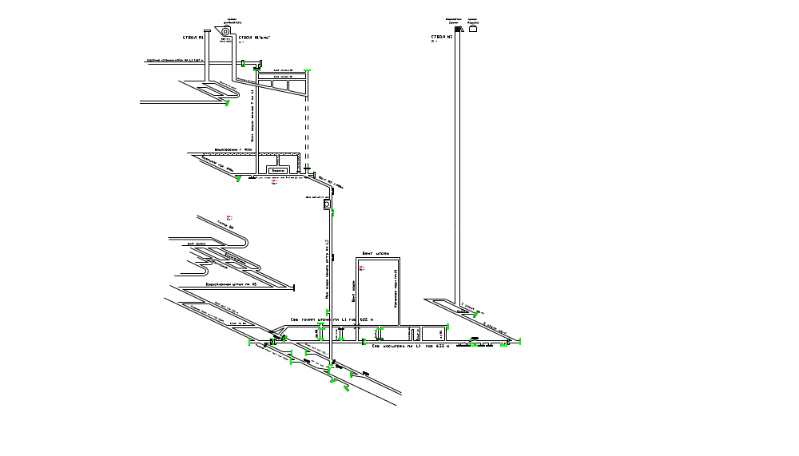

УСЛОВНЫЕ ОБОЗНАЧЕНИЯ:
- свежая струя воздуха;

- исходящая струя воздуха;

- № поста

Начальник участка ВТБ И. Г. Целик

